**Комнатные растения   
с красивыми листьями**

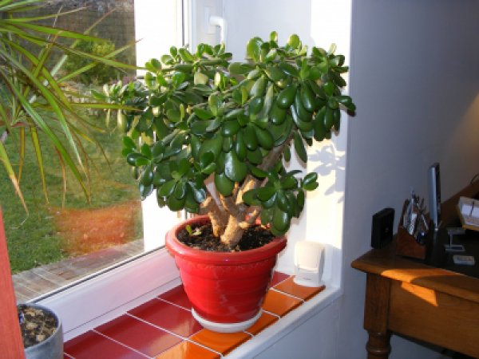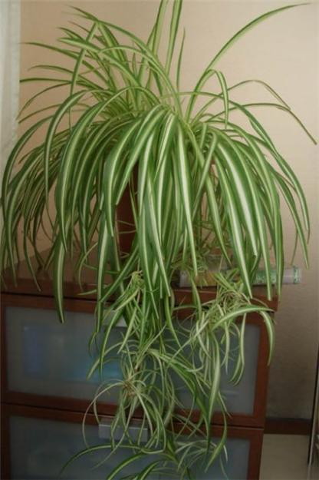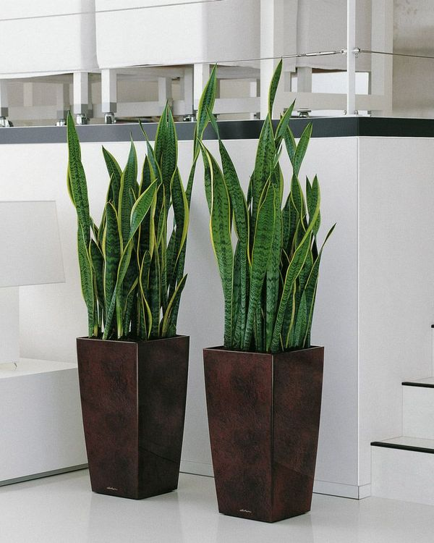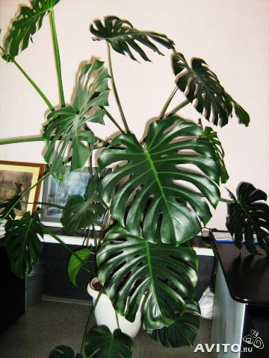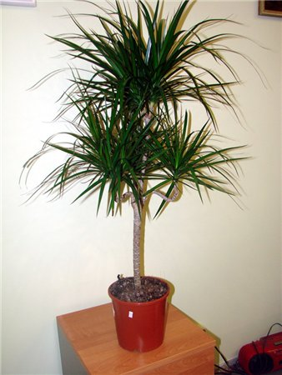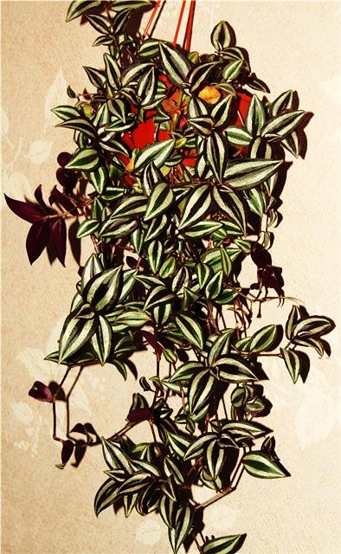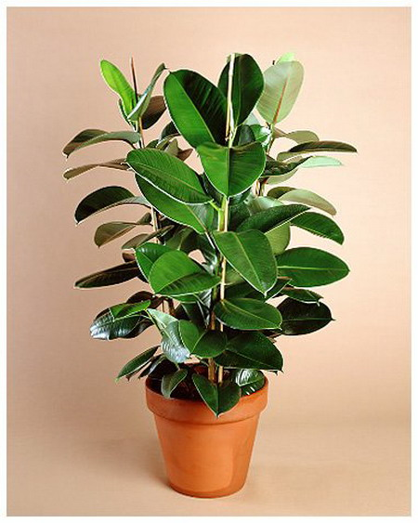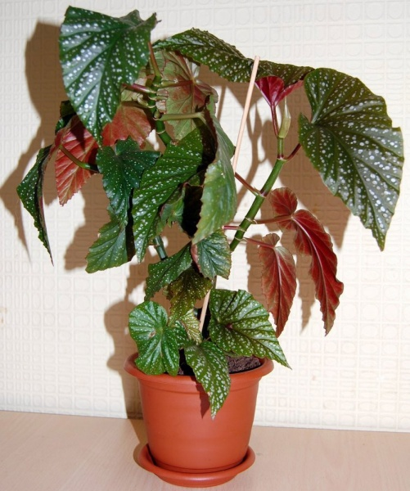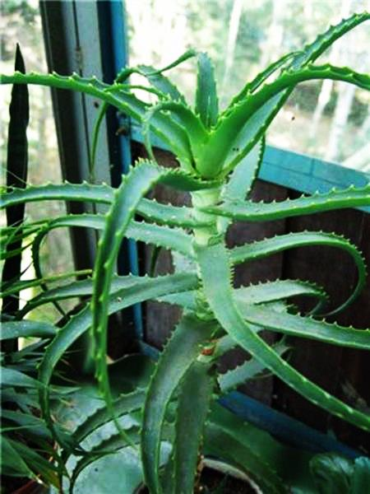

САНСЕВЬЕРЫ (ЩУЧИЙ ХВОСТ)

МОНСТЕРА

ДРАЦЕНА

ТОЛСТЯНКА

АЛОЭ

ТРАДЕСКАНЦИЯ

ХЛОРОФИТУМ

БЕГОНИЯ

ФИКУС

**Комнатные растения   
с красивыми цветами**

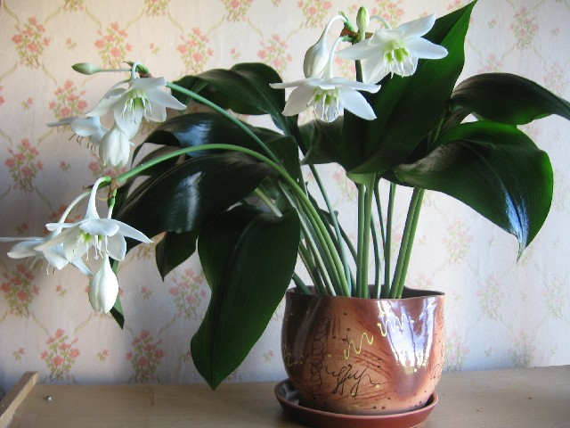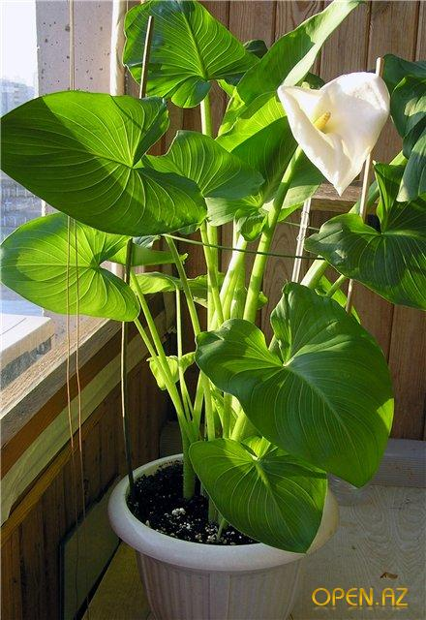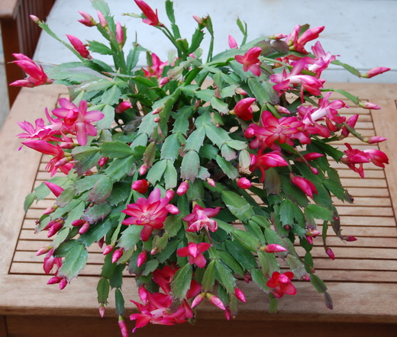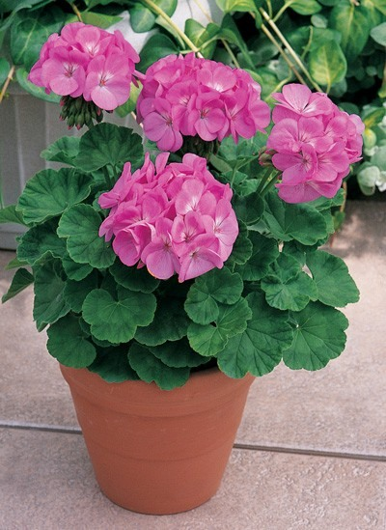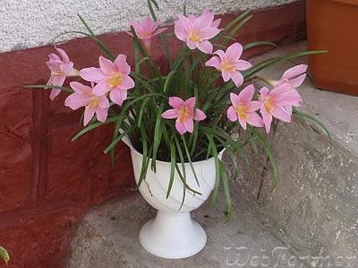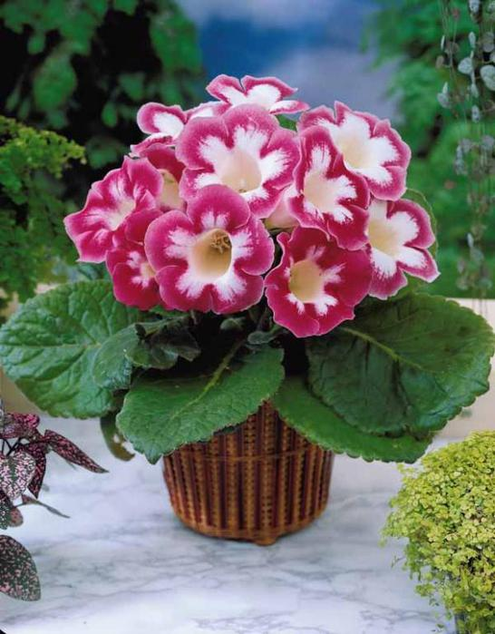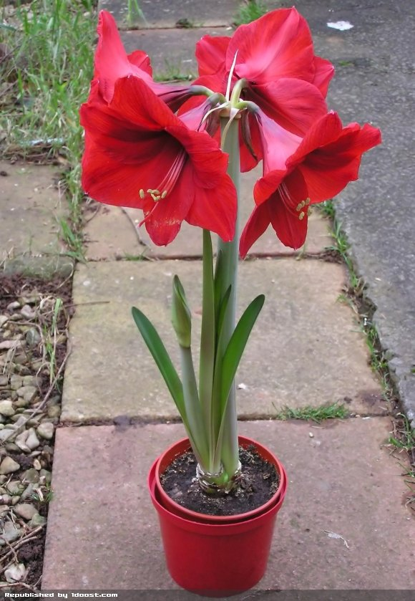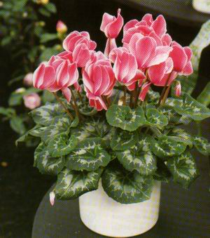

ГЕРАНЬ

ВЫСКОЧКА

ЦИКЛОМЕН

ГЛОКСИНИЯ

АМАЗОНСКАЯ ЛИЛИЯ

КАЛЛА

ЗИГОКАКТУС (ДЕКОБРИСТ)

ГИППЕАСТРУМ

**Полевые цветы**

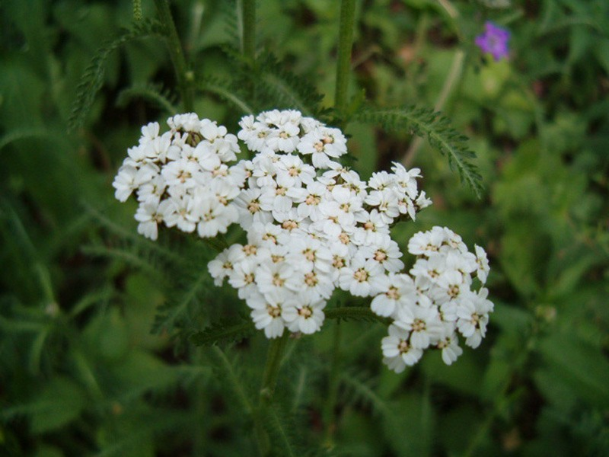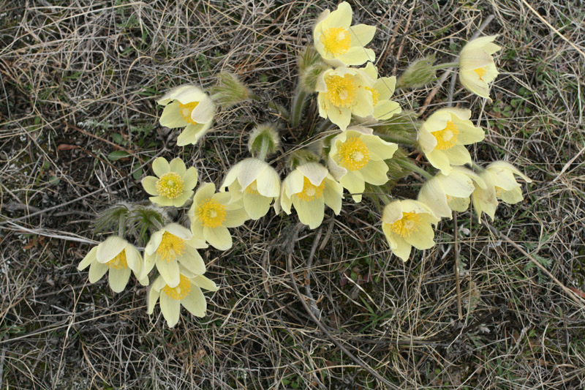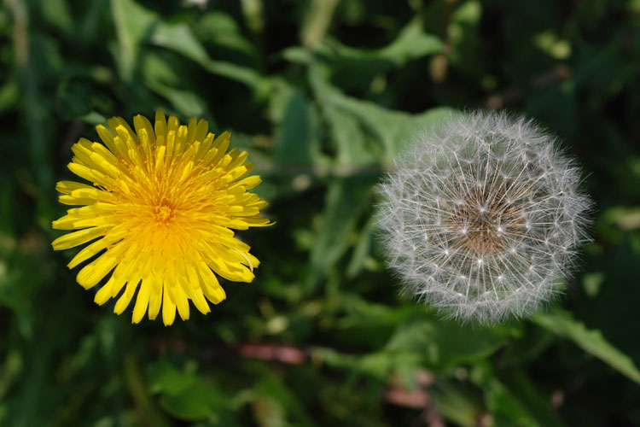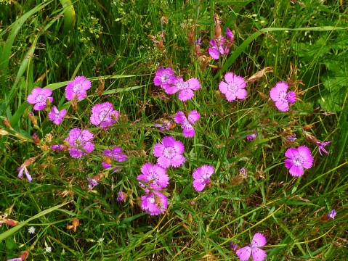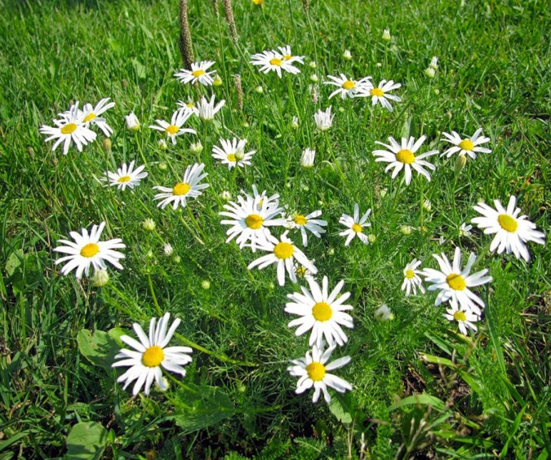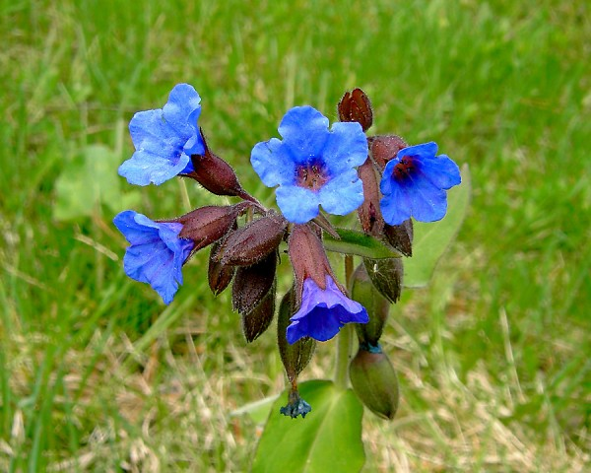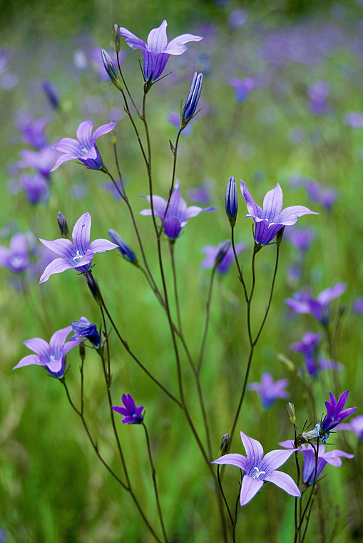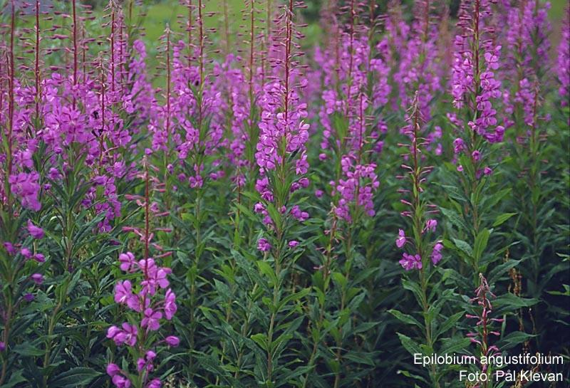

ПОДСНЕЖНИК

КОЛОКОЛЬЧИК

ИВАН ЧАЙ

МЕДУНИЦА

ТЫСЯЧЕЛИСТНИК

**ПОЛЕВАЯ ГВОЗДИКА**

РОМАШКА

ОДУВАНЧИК

**Полевые цветы**

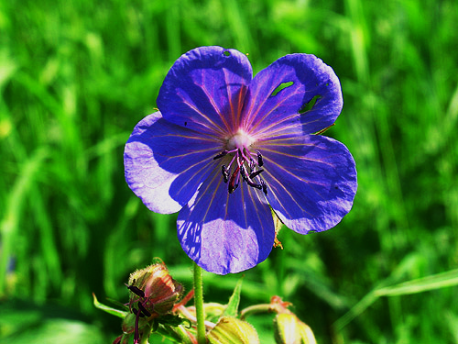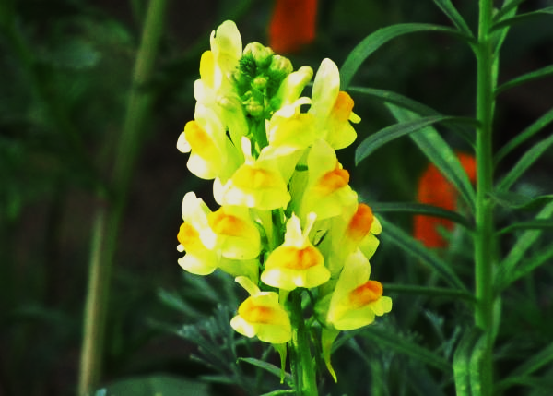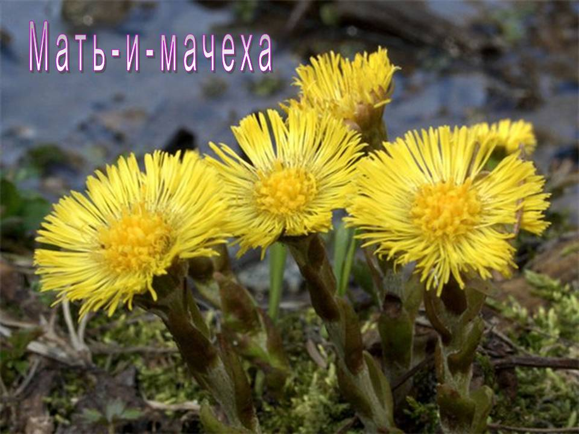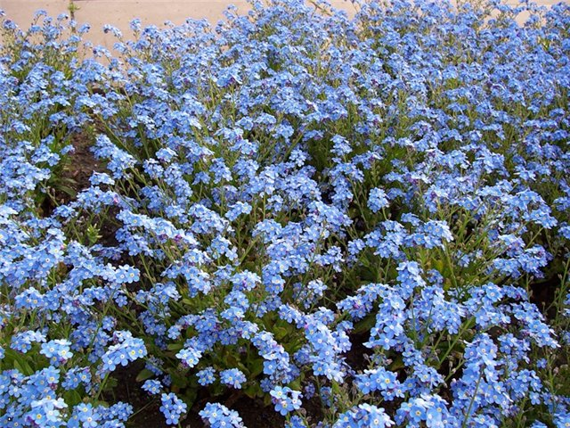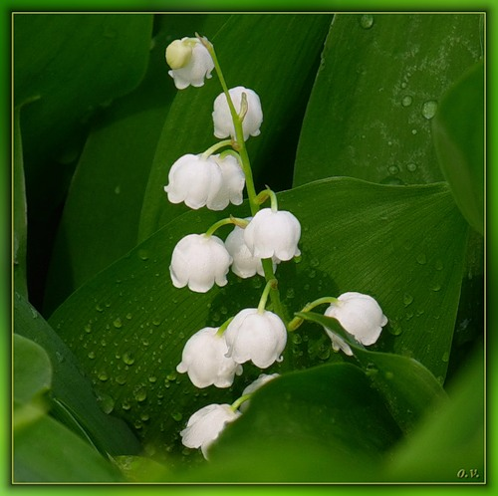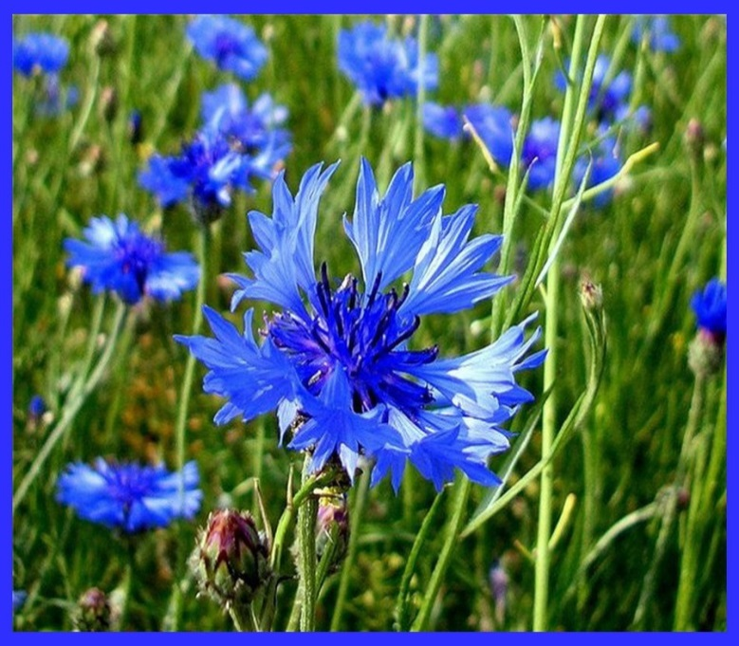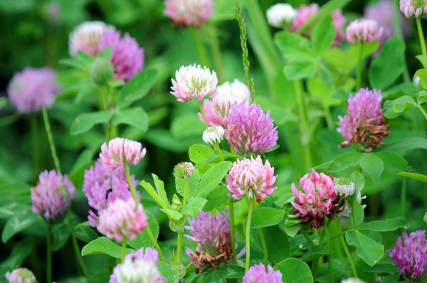

ЦВЕТОК-НОГОТОК

МАТЬ-И-МАЧЕХА

НЕЗАБУДКА

ЛАНДЫШ

МАК

**КЛЕВЕР**

ВАСИЛЁК